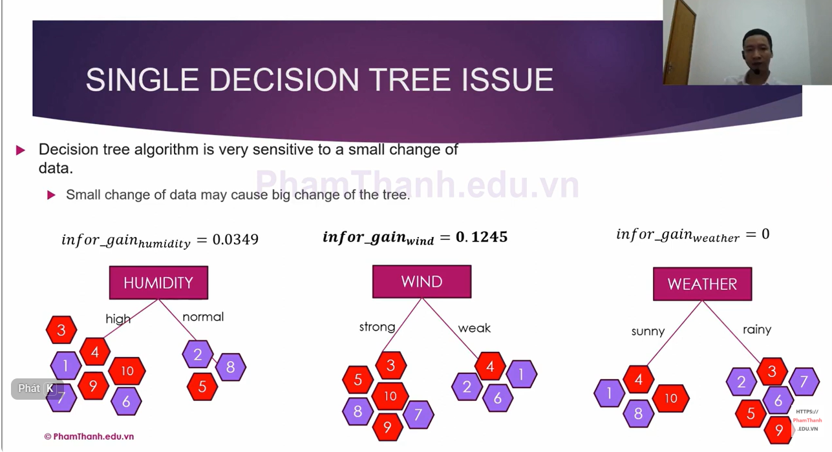

Dịch nội dung:
- Thuật toán Decision Tree rất nhạy cảm (sensitive) với một thay đổi nhỏ trong dữ liệu.
- Một thay đổi nhỏ của dữ liệu có thể gây ra một thay đổi lớn trong cấu trúc cây.
- Ý nghĩa thực sự của slide — tại sao 3 sơ đồ này minh họa được điều đó:
- Đây chính là 3 IG mình đã tính hôm trước (Humidity=0.0349, Wind=0.1245, Weather=0) — nhưng nhìn kỹ, IG của cả 3 feature này đều khá thấp, đặc biệt Wind (0.1245) chỉ nhỉnh hơn Humidity (0.0349) một chút, còn Weather thì = 0.
Vấn đề nằm ở đây: nếu chỉ cần 1-2 sample bị đổi màu (ví dụ do đo đạc sai, hoặc dữ liệu nhiễu), thì thứ tự IG có thể đảo ngược hoàn toàn:
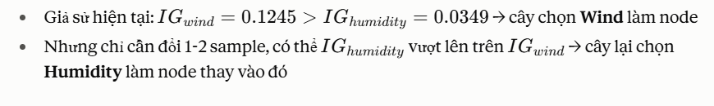
Toàn bộ cấu trúc cây từ node đó trở xuống sẽ thay đổi hoàn toàn — dù dữ liệu chỉ lệch đi rất ít. Đây là điểm yếu cố hữu vì Decision Tree luôn chọn chính xác 1 feature tốt nhất tuyệt đối ở mỗi bước (kiểu "được ăn cả, ngã về không" / greedy), không có sự "linh hoạt" hay "dự phòng" nào.
Hậu quả trong thực tế: một Decision Tree đơn lẻ dễ bị overfitting theo đúng tập dữ liệu training cụ thể đó — huấn luyện lại với dữ liệu hơi khác (dù rất giống) có thể ra một cây trông hoàn toàn khác, khiến mô hình kém ổn định (unstable) và khó tin cậy khi áp dụng vào dữ liệu mới.
Khái niệm:
Là một tổ hợp nhiều cây quyết định, mỗi cây hoạt động độc lập, rồi tổng hợp dự đoán cuối cùng. (như kiểu chúng ta họp hội đồng chuyên gia)
Cách tổng hợp dự đoán:
+ Bài toán phân loại (classification) : Đa số phiếu
+ Bài toán hồi quy (Regression): Giá trị trung bình
Yếu tố ngẫu nhiên (Random Forest) :
1.Bootstrap Sampling (Bagging) — Ngẫu nhiên ở tầng DỮ LIỆU
+ Tập con dữ liệu ngẫu nhiên
+ Có hoàn lại
+ tăng sự đa dạng
+ giảm phương sai
+ Dữ liệu Out of bag
2.Random Feature selection – Ngẫu nhiên tầng đặc trưng
+ Tập con ngẫu nhiên các đặc trưng tại mỗi node

